Nombre del alumno/a:

Cualificación:

Tiempo: 90 min
Observaciones: Cada número sin unidad resta 1 punto

Recuperación 1ª evaluación 2º examen

Ejercicio 1 3 p
El gráfico muestra la tensión de un condensador en función del tiempo.
Indica la pendiente para y y calcula la intensidad correspondiente.

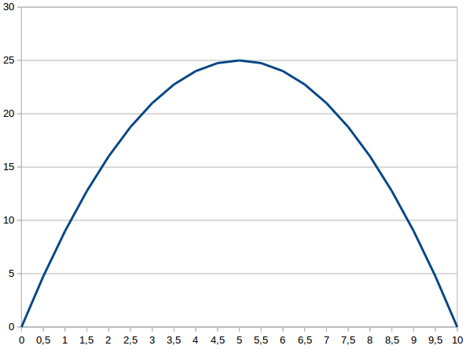
E en voltios
t en segundos

Ejercicio 2 3 p
En el esquema, un el condensador está conectado a la resistencia variable(potenciómetro).
El gráfico del ejercicio 1 (tensión en función del tiempo), se ha obtenido moviendo el selector del potenciómetro entre los extremos A y B del potenciómetro.
Indica la posición del selector en , y

I
V

Recuperación 2ª evaluación 1º examen

Ejercicio 1 3 p
Un transformador dispone de un bobinado primario de 100 espiras y de un bobinado secundario de 200 espiras.
La corriente que se está obteniendo en el secundario del transformador es de 10 A, la tensión de 50 V. Calcula tensión y corriente en el primario.

Ejercicio 2 3 p
En un inductor con, la variación de la intensidad es de .
Indica la tensión inducida, la polaridad en el inductor y la dirección en la que se mueve el selector del potenciómetro en el esquema.

L
I

Recuperación 2ª evaluación 2º examen

Ejercicio 1 4 p
En una resistencia se han medido las ondas de tensión y corriente mostradas en los gráficos.


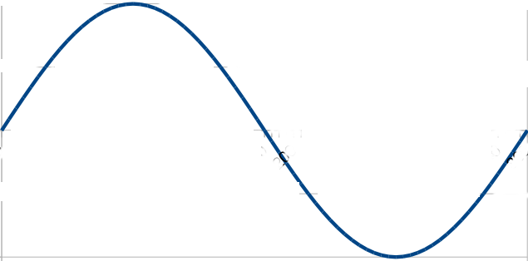
t en s
E en V
12
6
6
5
4
3
2
1
7
-6
-12
t en s
I en A
10
5
6
5
4
3
2
1
7
-5
-10

- Indica el periodo, la frecuencia , la velocidad angular, los valores máximos (pico) de las ondas y el valor de la resistencia R.

- Calcula tensión y corriente para .

- Dibuja los vectores de tensión y corriente en el diagrama para .
Escala 2 V = 1 cm y 2A = 1 cm.

- En el diagrama de vectores muestra las líneas que corresponden a la corriente y a la tensión

Ejercicio 2 2 p
Explica la principal ventaja que tiene la CA respecto a la CC en el transporte de la energía.

Recuperación 3ª evaluación 2º examen


Ejercicio 1 4 p
E = 220 V
50 Hz
L = 120 mH
R = 15 Ω
I
I_{RL}

- Completa la tabla.

 | R | L | Total
E |  |  |  | V
I |  |  |  | A
Z |  |  |  | Ω

- Dibuja el diagrama fasorial de corrientes y tensiones (escalas: 20 V = 1 cm y 1 A = 1 cm).

- Completa la tabla de potencias y calcula el ángulo φ de desfase entre I y E.
 | R | X_{L} | Z
P en W
Q en VAR
S en VA

- Calcula la capacidad del condensador que habría que conectar en paralelo para eliminar el desfase entre I y E.

